Нейросети в работе воспитателя

2025 г.
Содержание

Предисловие…………………………………………………………..…4

Что такое нейросети? ………………………………………………..…5

Нейросети………………………………………………………………..6

Игры с детьми и нейросети……………………………………………11

Как искусственный интеллект облегчает жизнь педагога……….…26

5 ошибок педагога в работе с нейросетями…………………………..30

Как писать промты, чтобы они были максимально эффективны…..31

Примеры промтов………………………………………………………32

Приложение……………………………………………………………..37
Предисловие

В современном мире технологии стремительно развиваются, и образовательная сфера так же не остается в стороне и быстро меняется. Воспитатели, как ключевые фигуры в формировании личности и знаний детей, должны быть готовыми к новым вызовам и возможностям, которые предоставляет цифровая эпоха. Одной из самых перспективных технологий, которая на сегодняшний день активно внедряться в образовательный процесс, являются нейросети.

Нейросети — это алгоритмы, которые имитируют работу человеческого мозга. Они способны обрабатывать большие объемы данных, выявлять закономерности и делать предсказания. Это делает их особенно полезными в педагогической практике, где требуется учитывать множество факторов, влияющих на обучение и развитие детей. Важно отметить, что внедрение нейросетей в образовательный процесс не только облегчает работу воспитателя, но и делает обучение более увлекательным и эффективным для детей. Воспитатели могут использовать эти технологии для создания интерактивных игр, которые развивают креативность, логическое мышление и эмоциональный интеллект.

Однако внедрение новых технологий требует от воспитателей не только технических знаний, но и готовности к изменениям. Важно понимать, как использовать нейросети для создания безопасной и поддерживающей образовательной среды, где каждый ребенок сможет раскрыть свой потенциал. В этой книге мы рассмотрим, как нейросети могут стать надежным помощником воспитателя, какие игры и упражнения можно использовать с детьми, а также приведем примеры успешного применения нейросетей в педагогической практике.
Что такое нейросети?
Нейросети — это сложные алгоритмы, которые имитируют работу человеческого мозга. Они состоят из множества взаимосвязанных узлов, или "нейронов", которые обрабатывают информацию. Основная идея нейросетей заключается в том, что они могут обучаться на больших объемах данных, выявлять закономерности и делать предсказания. Это делает их особенно полезными в различных областях, включая образование.

Воспитатели играют ключевую роль в формировании личности и знаний детей. Использование нейросетей в образовательном процессе открывает новые возможности для создания увлекательного и эффективного обучения. Вот несколько причин, почему нейросети важны для работы воспитателя. Воспитатель может использовать нейросети для создания интерактивной игры, где дети учатся буквам и цифрам через веселые задания. Нейросеть может генерировать новые уровни игры в зависимости от прогресса ребенка, поддерживая его интерес. Нейросеть может помочь детям создавать свои собственные истории. Воспитатель может использовать алгоритм, который генерирует начало рассказа, а дети продолжают его, добавляя свои идеи и персонажей. Воспитатели могут использовать нейросети для создания материалов, которые педагог может использовать на своих занятиях и различных мероприятиях, например утренниках, вечерах-развлечениях или родительских собраниях. Нейросеть поможет педагогу написать интересный, креативный пост для социальных сетей, быстро и качественной сделать презентацию, подготовить доклад, придумать сказку на необходимую проблемную ситуацию, грамотно ответить родителям с ссылками на статьи закона и много другое.

Только нужно сформулировать промт. Промт (запрос) должен быть четким и конкретным. Чем больше информации в запросе, тем точнее будет ответ нейросети. Обязательно нужно указать контекст и цель вашего запроса. Если же вас не устроил ответ нейросети, необходимо переформулировать промт.
Нейросети


Kwizie — это интерактивная образовательная платформа, предназначенная для создания и проведения викторин и тестов в увлекательной игровой форме.

Платформа имеет простой и доступный интерфейс, что позволяет легко создавать викторины даже тем, кто не имеет опыта работы с подобными инструментами. Kwizie поддерживает различные типы
вопросов: множественный выбор, открытые вопросы, правильные и неправильные ответы и т.д. Это позволяет адаптировать материал под разные возрастные группы и уровни подготовки детей. Позволяет сделать учебный процесс более увлекательным благодаря игровым элементам. Дети могут зарабатывать баллы, получать виртуальные награды и участвовать в соревнованиях, что стимулирует их интерес к обучению. Платформа доступна на различных устройствах — компьютерах, планшетах и смартфонах. Это позволяет использовать Kwizie как в группе, так и дома. Kwizie позволяет организовывать групповые занятия, что способствует развитию социальных навыков и умения работать в команде

https://www.kwizie.ai/ (платформа работает без подключения VPN).


Gamma.app — это инновационная платформа для создания современных и интерактивных презентаций, которая позволяет педагогам легко преобразовывать старые материалы, превращать текст в профессиональные слайды и добавлять интерактивные элементы. Этот инструмент помогает сделать уроки более визуальными и вовлекающими для учеников. Ознакомьтесь с Gamma.app по ссылке: https://gamma.app или отсканируйте QR-код. Приложение дает
возможность выбрать русский язык, не требует работы через VPN. Есть платна и бесплатная версия. Бесплатная версия позволяет добавить 10 картинок.

Fusion brain.ai – российская онлайн-платформа для создания и редактирования изображений с помощью нейросети Kandinsky и видео с помощью модуля Kandinsky Video. Решение позволяет создавать изображения и видео по существующему или новому тексту, добавлять новые объекты и редактировать цветовые схемы.

Ссылка на ресурс: https://fusionbrain.ai/ илиQR-код.


Playground AI — это удобный онлайн-инструмент для создания иллюстраций на основе текстовых запросов, который позволяет педагогам генерировать обучающие материалы, такие как раскраски, плакаты и визуальные элементы для занятий. Благодаря гибкости запросов на английском языке, вы можете получить иллюстрации, соответствующие нуждам вашего класса, будь то тематические раскраски, наглядные пособия

или креативные задания. Использование ресурса помогает визуализировать образовательные материалы, делая уроки более интересными для учеников. По скольку работать на этой платформе можно
только на английском языке, вам поможет Яндекс-переводчик (browser://neuro-translate). Что бы им воспользоваться перейдите по ссылке или отсканируйте QR-код.

Slidesgo — это удобная платформа для создания профессиональных презентаций с использованием готовых шаблонов. Она предлагает широкий выбор тем для образовательных нужд, что делает её отличным инструментом для педагогов. Благодаря простоте использования и возможности редактирования в Google Slides или PowerPoint, вы можете быстро адаптировать шаблоны под свои занятия, проекты или задания. Здесь вы

можете создать свою презентациб с нуля или отредактировать свою. Также здесь можно создать шаблон для своих презентаций, но они будут заполнены на английском языке, т.к платформа
зарубежная. Поэтому придется изменить надписи самостоятельно. Данная платформа на английском языке, поэтому при работе воспользуйтесь проводчиком. Чтобы попробовать данную платформу перейдите по ссылке https://slidesgo.com или отсканируйте QR-код.


ChatGPT — это искусственный интеллект, разработанный для общения и помощи в различных задачах. Он может отвечать на вопросы, давать советы, генерировать идеи и даже помогать с творческими заданиями. ChatGPT способен поддерживать беседу на разные темы, что делает его полезным инструментом в нашей работе. Мы можем использовать его для поиска новых подходов к обучению детей, создания
интересных материалов и решения возникающих вопросов. Но в России доступ к ChatGPT осуществляется только через VPN. Для этого необходимо в любом браузере найти «Расширения» и установить VPN. Ссылка на ресурс https://openai.com/chatgpt.


В мессенджере Telegram можно найти несколько ботов, которые предлагают функции, схожие с ChatGPT. Эти боты могут выполнять различные задачи, такие как генерация текста, ответы на вопросы и помощь в творческих процессах. Использование таких инструментов может значительно облегчить вашу работу и
повысить эффективность взаимодействия с детьми. Эти боты платные, но имеют бесплатный лимит, который обнуляется ежедневно, поэтому зачастую бесплатной подписки вполне хватает педагогу.


Нейросеть Kandinsky — это инновационный инструмент, способный генерировать уникальные произведения искусства в стиле знаменитого художника Василия Кандинского. Это российская разработка от компании «Сбер». Она позволяет создавать оригинальные изображения, комбинируя различные формы, цвета и композиции, что открывает новые возможности для творческого самовыражения.
Нейросеть может быть использована в образовательных целях для развития креативности у детей, интеграции искусства и технологий, а также для создания интерактивной и увлекательной учебной среды. С ее помощью учащиеся могут экспериментировать с визуальными элементами и развивать свои художественные навыки

Шедеврум — нейросеть для генерации изображений по текстовым запросам. Её создали в «Яндексе». Нейросеть Шедеврум — это мощный инструмент для создания и генерации уникальных произведений искусства. Она позволяет пользователям создавать оригинальные изображения, комбинируя различные стили, цвета и формы. Благодаря использованию алгоритмов машинного обучения, Шедеврум может анализировать художественные тренды и предлагать идеи для вдохновения. Платформа также предоставляет возможность редактирования и доработки созданных работ, что делает процесс творчества более интерактивным и увлекательным. Шедеврум работает в мобильных приложениях на Android и iOS. Скачать их можно в Google Play и App Store. Браузерной онлайн-версии у нейросети пока нет.


NeuroScribe - нейросеть дает возможность создавать информационных материалов, которые ориентированы на родителей. С её помощью можно разрабатывать различные виды материалов, такие как брошюры, памятки и информационные листовки, которые содержат полезную, познавательную информацию, например, о программе обучения в
вашем дошкольном учреждении, о правилах и процедурах, действующих в детском саду, различную информация о развитии навыков у детей (социальных, эмоциональных, когнитивных и физических), рекомендации по питанию, режиму дня и физической активности, расписание занятий или мероприятий, и любую другую информацию, которую необходимо донести до сведения родителей.

Платформа позволяет не только генерировать текст, но и создавать яркие и привлекательные изображения на любой сюжет, что делает ваши материалы визуально привлекательными и информативными. Вы сможете легко и быстро подготовить содержательные и интересные документы, которые помогут родителям лучше понять, как организован образовательный процесс, что ожидается от детей и какие мероприятия проводятся в учреждении. Ссылка на платформу: https://neuroscribe.ru/. Это российский нейро-ассистент, имеющий бесплатны и платный тарифы.

Некоторые зарубежные платформы на сегодняшний день не работают в РФ. Это не значит, что они запрещены в нашей стране, но для того , чтобы в них работать необходимо установить VPN. Для этого зайдите в любой браузер, в котором вы работаете, далее найдите «Настройки», затем вкладка «Расширения». В расширениях необходимо найти VPN и установить его. Важно отключать работу с VPN каждый раз, когда вы закончили работать с зарубежными нейросетями. Но очень часто хватает и российских платформ. Если же вам не удается освоить самостоятельно работу в нейросетях, то на сегодняшний день есть множество онлайн-курсов, доступных в интернете, в частотности на форуме «Педагоги России». На форме проходят и бесплатные марафоны, можно начать с них.
Игры с детьми и нейросети
Как же можно использовать искусственный интеллект на практике? Давайте попробуем разобраться. Например, игра «Животные Африки?».

Цель: Познакомить и дополнить знания детей о животных Африки.

Оборудование:

- Компьютер или планшет для воспитателя с доступом к Kwizie.

- Проектор, ноутбук или интерактивная доска для демонстрации вопросов.


Подробная инструкция:

Откройте браузер и перейдите на сайт Kwizie (https://www.kwizie.ai/), или отсканируйте QR-код. Зарегистрируйтесь на Kwizie и создайте новую викторину.

Затем загрузите обучающее видео по которому хотите сделать викторину. Есть вариант открыть видео на Ютубе.

Выберите язык «Английский (Русский)» и нажмите «Создать викторину».

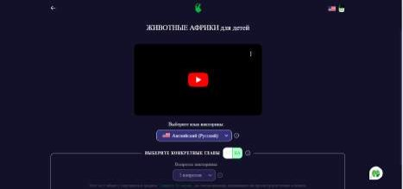
Платформа разобьет ваше видео на главы и даст возможность их выбора (бесплатной версии вы можете выбрать 3 главы).
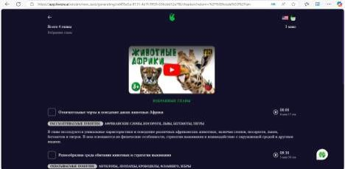

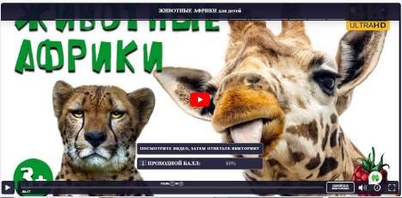
После выбора глав, нажимаете «Создать из выбранных вариантов». Далее выбираете все необходимые вам параметры и нажимаете «Выход в эфир». Ваша викторина готова.
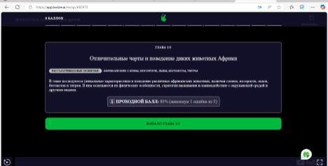
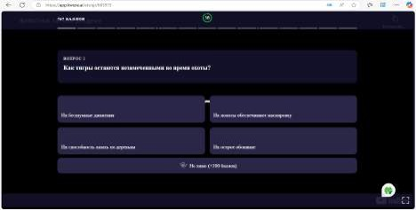
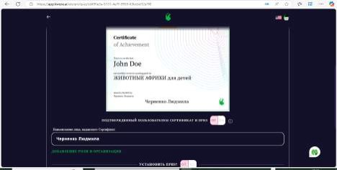

Игра «Путешествие по Кубани»

Задачи игры: изучение культуры, традиций и природных особенностей Кубани для детей 6-7 лет. Игра помогает развивать интерес к родному региону и расширять кругозор.

Описание игры:

Для игры будем использовать нейросеть ChatGPT, которая может отвечать на вопросы и генерировать информацию о Кубани.

Убедитесь, что у вас есть доступ к интернету и устройству (компьютер, планшет или смартфон). Откройте любой веб-браузер и перейдите на сайт, где доступна нейросеть ChatGPT (например, OpenAI), или ChatGPT через Телеграмм.

Педагог пишет промты, такие как: "Расскажи о природе Кубани", "Какие традиционные блюда есть на Кубани?", "Какие праздники отмечают на Кубани?", "Какие интересные места можно посетить в Кубани?". Нейросеть ответит на вопрос, предоставляя информацию, которую дети могут использовать для своего дальнейшего исследования. Они могут задавать любые свои вопросы нейросети с помощью педагога, таким образом дети могут строить диалог с искусственным интеллектом.

На эту же тему с детьми можно, например, провести виртуальную экскурсию по известным достопримечательностям Кубани, природному заповеднику или историческому музею. Для этого можно воспользоваться
нейросетью, такой как ChatGPT. Она быстро и легко предоставит информацию о выбранном месте. Например, напишите следующие промты: «Расскажи о природном заповеднике «Кавказский» и его флоре и фауне.», «Какие исторические события связаны с Армавиром?», «Какие исторические события связаны со столицей нашего края - Краснодаром?», «Что интересного можно увидеть в Сочи?». Визуальные материалы: Используйте нейросеть для поиска изображений или описания визуальных материалов. Вы можете также использовать открытые ресурсы, такие как Wikimedia Commons (https://www.wikimedia.org/, см. Приложение) для поиска фотографий и карт. Далее определите последовательность остановок на виртуальной экскурсии. Каждая остановка может быть связана с определенным аспектом или местом.
Например:
Остановка 1: Природный заповедник "Кавказский". Остановка 2: Исторический центр Краснодара. Остановка 3: Достопримечательности Армавира Остановка 3: Достопримечательности Сочи.
Подготовьте слайды с изображениями и информацией о каждом месте, чтобы визуально поддерживать экскурсию. Презентацию подготовьте, например, с помощью платформы Gamma.app.
После экскурсии обязательно обсудите с детьми экскурсию, попросите их поделиться своими впечатлениями, спросите, что им понравилось больше всего.

Используйте дополнительные онлайн-ресурсы, такие как виртуальные туры, доступные на сайтах музеев и заповедников, чтобы дополнить экскурсию.

Например, многие музеи предлагают виртуальные экскурсии на своих сайтах, что может быть отличным дополнением к вашему мероприятию.

Игра "Сказочный конструктор" ChatGPT.

Еще одна игра, которая поможет детям развивать творческое мышление, воображение, формировать навыки совместной работы и коммуникации, воспитывать интерес к литературе и рассказыванию историй. Перед началом игры воспитатель проводит беседу о любимых сказках детей, обсуждает персонажей, сюжеты и мораль. Это помогает настроить детей на творческий лад. Затем переходит в ChatGPT (удобнее это сделать в Телеграмме) и вводит первый промт: "Помоги нам придумать сказочный
мир. Какие места могут быть в этом мире?" ChatGPT отвечает, предлагая различные варианты (например, лес, замок, подводное царство и т.д.). Дети выбирают понравившийся вариант и обсуждают, что они хотят добавить. Например, сказочный лес. Потом спрашивают: «Кто будет жить в этом лесу?». Чат нам предлагает варианты, которые воспитатель зачитывает, а дети обсуждают и выбирают. Чат предложил:

«Эльфы: Стражи леса, обладающие способностями к управлению природой. Они могут общаться с животными и растениями, а также исцелять.

Феи: Маленькие существа, которые помогают поддерживать магию леса. Они могут создавать иллюзии и наделять растения особыми свойствами.

Духи природы: Невидимые существа, которые обитают в лесу и защищают его от злых сил. Они могут принимать облик животных или даже людей».

Потом таким же образом выбрать растительность волшебного леса, животных. Потом написать: «У фей случилась беда. Предложи свои варианты»:

«1.Потеря волшебства: Феи обнаруживают, что их волшебные силы начинают исчезать. Они отправляются в путешествие, чтобы найти источник утраченной магии и восстановить свои способности.

2. Злая колдунья: На их лес нападает злая колдунья, которая похищает волшебные цветы, дающие феям силу. Феи объединяются, чтобы спасти свои цветы и вернуть мир в свой лес.

3. Неудачное заклинание: Одна из фей пытается создать новое заклинание, но случайно вызывает хаос, который угрожает всему королевству. Остальные феи должны помочь ей исправить ошибку.

4. Раздор между феями: Из-за недопонимания и ревности между феями начинается конфликт, который приводит к разрушению их общины. Им нужно научиться прощать и работать вместе, чтобы восстановить гармонию.

5. Загадочное исчезновение: Одна из фей пропадает без вести, и её подруги отправляются на поиски. По пути они сталкиваются с различными испытаниями и находят новых друзей.
6. Загадка древнего артефакта: Феи находят древний артефакт, который приносит несчастья. Им нужно разгадать его тайну, чтобы снять проклятие и вернуть спокойствие в их мир.»

Дети могут придумать и что-то своё, тогда мы пишем в промт их запрос. Но дети выбрали «Загадка древнего артефакта». Продолжаем сочинять сказку вместе с нейросетью и пишем промт: «пусть это будет Загадка древнего артефакта. Какой это будет артефакт?»

Дети выбрали Артефакт: «Сердце Леса»:

Описание: "Сердце Леса" — это древний кристалл, сияющий мягким зелёным светом. Он был создан из энергии самой природы и хранит в себе силу всех живых существ, обитающих в лесу. Артефакт способен усиливать магию фей и поддерживать баланс в экосистеме. Однако, если его использовать неправильно или если он окажется в руках злых сил, он может вызвать катастрофические последствия, такие как засуху, болезни растений и исчезновение животных. Легенда: Согласно легенде, "Сердце Леса" было создано древними духами природы, чтобы защищать лес от разрушений. Оно было спрятано в тайном месте, и только те, кто искренне любят природу и готовы заботиться о ней, могут его найти и использовать. Загадка: Чтобы найти «Сердце Леса», феи должны разгадать загадку, оставленную духами. Загадка звучит так:

«Когда светит солнце и шепчет ветер,

Где цветы танцуют, и река поет,

Там, где корни встречаются с небом,

Сердце Леса ждет, когда ты придёшь.»

Испытания: На пути к артефакту феи сталкиваются с различными испытаниями: им нужно будет преодолеть магические преграды, решить головоломки, основанные на природе, и доказать свою любовь к лесу, помогая его обитателям».

Затем просим написать препятствия, которые феи должны преодолеть. Так промт за промтом дети вместе с искусственным интеллектом придумывают новые сказку, педагог читает ее целиком, обсуждает ее с детьми. Рассуждает о том, что бы было, если бы дети выбрали другого героя, или другую беду, что было детям легко, а что сложно, что больше понравилось.
Игра "Создай свою картинку с нейросетью"

Эта игра учит детей формулировать свои мысли и описывать объекты, творчески мыслить: работать в группе, обсуждая свои идеи и совместно создавая описание. Дети получают представление о том, как работают нейросети и что такое искусственный интеллект.

Для проведения игры вам необходим доступ к нейросети, которая может генерировать изображения по текстовым описаниям. Это может быть Fusion Brain, Kandinsky, приложение Шедеврум. А также компьютер или планшет с доступом в интернет.

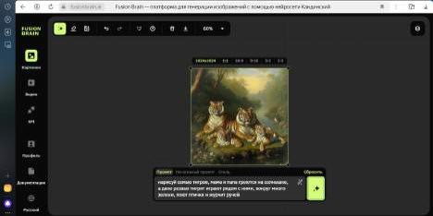
Выберите несколько тем для описания (например, "Дикие животные", "Сказочные существа", "Космос"). Это может быть тема недели, занятия или любая другая, какую выберут дети. Затем, объясните детям, что они будут создавать собственные картинки, описывая их словами, а нейросеть будет превращать их описания в изображения. Например, мы напишем: «Нарисуй семью тигров, мама и папа греются на солнышке, а двое тигрят играют рядом с ними, воруг много зелени, поют птички и течет ручей.». Немного ожидания и перед детьми новая картинка, сгенерированная по их запросу.
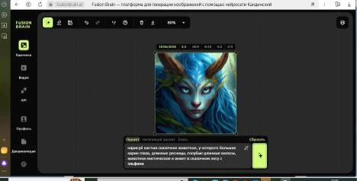
Или: «Нарисуй сказочное животное, у которого большие карие глаза, длинные ресницы, голубые длинные волосы, животное мистическое и живет в сказочном лесу с эльфами».

Обсудите с детьми получившиеся картинки, обговорите, все ли верно нарисовала нейросеть. Обсудите, насколько изображение соответствует их описанию, или у нее есть ошибки. Обговорите, что можно было бы изменить или добавить.

В эту игру можно играть всем вместе, или разделить детей на подгруппы по несколько человек.

Игра «Повтори картинку».

Эта игра так же развивает связную речь детей, внимательность воображение, учит детей формулировать свои мысли. Для этой игры педагогу понадобятся несложные картинки и платформа, которая генерирует изображения. Например, Шедеврум. Педагог показывает детям следующую

картинку.
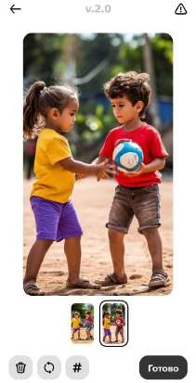
Детям необходимо описать ее и написать промт для платформы так, чтобы была сгенерирована максимально похожая картинка. Приведу примеры промтов, которые составили дети для приложения Шедеврум: «Дети играют в мяч. Одна девочка с хвостиком, одета в желтую футболку и фиолетовые шорты. Вторая девочка одета в коричневые штаны и голубую футболку с белыми полосками. Мальчик одет в красную футболку и синие джинсовые шорты». Вот какая картинка была сгенерирована нейросетью по этому запросу:

Обсудив картинку дети решили переписать промт. Них было еще несколько неудачных попыток. Вот промт, на котором они решили остановиться и сгенерированная картинка.
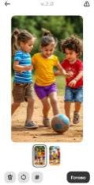
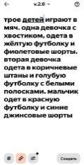

С начала можно играть в эту игру со всеми детьми, а когда дети поймут ее суть, то можно разделиться на подгруппы, и каждая подгруппа будет описывать свою картинку.

Игра «Угадай задуманное».

Эта игра также на развитие связную речь детей, внимания, развивает у детей воображение, креативность, учит детей формулировать свои мысли.

Педагог заранее подготавливает карточки с картинками. Это могут быть абсолютно любые карточки или карточки на закрепление какой-либо темы. Приведу пример, как дети описывали сову на закрепление темы «Птицы». Педагог показывает карточку с изображение, в нашем случае это была сова, или если, дети уже умеют читать, то надпись. Задача детей описать картинку, не называя, что или кто на ней нарисован, написан.
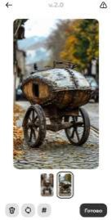
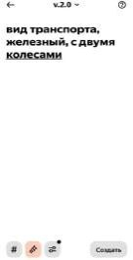
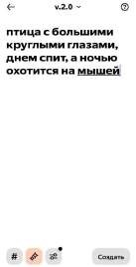
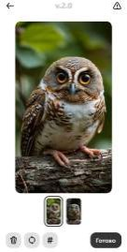

Еще один вариант этой игры: дети делятся на две команды и сами придумывают задания соперникам. Или выбирают из приложенных картинок воспитателем картинок. Вот еще несколько примеров промтов и сгенерированных картинок в приложении Шедеврум. На первой картинке был велосипед.

Детям долго не удавалось описать его так, чтобы приложение их поняло.
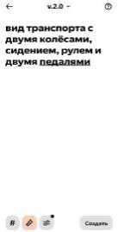


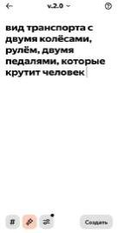

После нескольких попыток все-таки получилось:

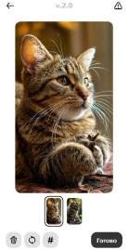
Приведу еще несколько примеров. Карточка «Кот»

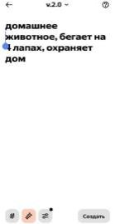
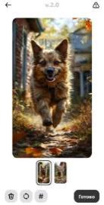
Карточка «Собака»
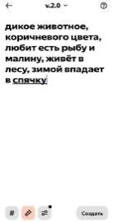
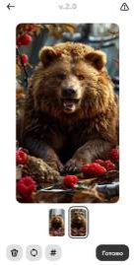
Карточка «Медведь»
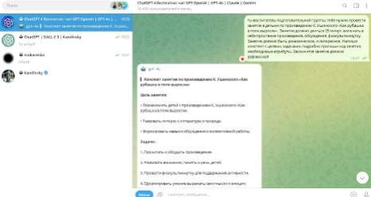
Как искусственный интеллект облегает жизнь педагога?

Искусственный интеллект напишет конспект занятия на любую, заданную вами тему. Например, вам нужно провести занятие по развитию речи, прочитать и обсудить произведение К. Ушинского «Как рубашка в поле выросла». Для этого заходим в ChatGPT используя, например, Телеграмм (https://t.me/GPT4onlineTelegrambot). И пишем промт: Ты воспитатель подготовительной группы, тебе нужно провести занятие в детьми по произведению К. Ушинского «Как рубашка в
поле выросла». Занятие должно длиться 25 минут, включать в себя прочтение произведения, обсуждения, физкультминутку. Занятие должно быть динамическое, и интересное. Напиши конспект с целями, задачами, подробно пропиши ход занятия, необходимые атрибуты. Закончится занятие должно рефлексией».

Или вам нужно придумать тест или игру на закрепление материала. Например, всю неделю вы изучали с детьми цветы и хотите закрепить их знания. Заходим в чат ChatGPT и пишем подробный промт: ты воспитатель подготовительной группы. На этой недели вы с детьми занимаетесь по теме "Цветы".1. А.К. Толстой «Колокольчики». 2. Е. Трутнева «Колокольчик».3. Е. Благинина «Одуванчик», «Черемуха». 4. Е.Серова «Ландыш», «Гвоздика», «Незабудки». 5. Н. Сладков «Любитель цветов». 6. Ю. Мориц «Цветок». 7.
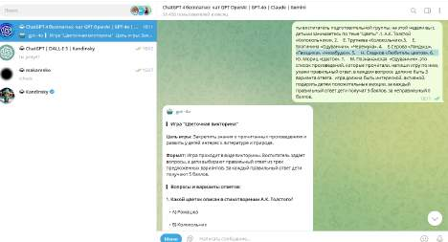
М. Познананская «Одуванчик». Это список произведений, которые прочитали. Напиши игру по ним, укажи правильный ответ. В каждом вопросе должно быть 3 варианта ответа. Игра должна быть интересной, активной, подарить детям положительные эмоции. За каждый правильный ответ дети получат 5 баллов, за неправильный 0 баллов. Менее через минуту у вас будет готовый тест для детей.

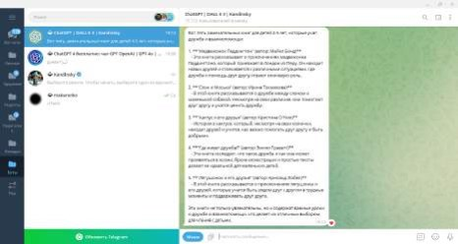
Или, например, вам необходимо подобрать литературу для чтения детям про дружбу. Пишем промт: «Ты воспитатель в детском саду, рекомендуй 5 книг для чтения детям 4-5 лет, которые учат дружбе и взаимопомощи».
Можете запросить у ChatGPT 5 идей игр для детей на свежем воздухе, указав их возраст; создать квест для определенного возраста и по заданной теме; попросить написать идей для поделок с детьми, используя природные материалы, также указав их возраст, написать сценарий утренника, занятий, любого мероприятия. Нейросеть поможет вам придумать темы для обсуждения с родителями на родительском собрании и написать само собрание. А также создать анкеты, рекомендации для родителе, или ответить на их вопросы или претензии грамотно, квалифицированно и быстро.

Например, мама одного из воспитанников недовольна тем, что дети гуляют в ветреную, холодную погоду, она говорит о том, что из-за этого ее ребенок часто белеет, и пишет всё это в родительский чат. Чтобы грамотно ей ответить пишем промт: «Ты воспитатель подготовительной группы. Родители одного из ребенка недовольны тем, что дети гуляют в ветряную погоду. Дай родителям квалифицированный ответ, ссылаясь на нормативные документы и законы. Укажи их эти нормативные документы и законы».

ChatGPT даст нам примерно такой ответ:

Уважаемые родители!

Спасибо за ваше беспокойство о здоровье и безопасности вашего ребенка. Я понимаю, что ветряная погода может вызывать опасения, и хочу объяснить, почему прогулки на свежем воздухе в таких условиях являются важной частью воспитательного процесса, а также как это регулируется нормативными документами.

Согласно **Федеральному закону от 29.12.2012 № 273-ФЗ "Об образовании в Российской Федерации"**, образовательные организации обязаны обеспечивать условия для всестороннего развития детей, включая физическую активность на свежем воздухе. Прогулки способствуют укреплению здоровья, развитию иммунной системы и физической активности, что особенно важно для детей в подготовительной группе.

Также в соответствии с **Санитарно-эпидемиологическими правилами и нормативами (СанПиН 2.4.1.3049-13)**, детские образовательные учреждения должны организовывать прогулки на свежем воздухе, если температура воздуха не ниже -15°C и нет сильного ветра (более 15 м/с). В нашей практике мы внимательно следим за метеорологическими условиями и принимаем решение о проведении прогулок, основываясь на этих рекомендациях.
Кроме того, прогулки в ветряную погоду могут быть полезны, если правильно организовать процесс: мы стараемся выбирать места, защищенные от сильного ветра, и ограничиваем время нахождения на улице, если это необходимо. Мы также обучаем детей правильно одеваться для разных погодных условий, что является важным навыком для их самостоятельности и здоровья.

Мы всегда открыты для обсуждения и готовы ответить на ваши вопросы. Если у вас есть дополнительные предложения или пожелания, пожалуйста, не стесняйтесь обращаться.

С уважением,

[Ваше имя]

Воспитатель подготовительной группы

Если вам что-то не понравилось в этом ответе, необходимо переделать промт, и указать, что нужно исправить. Делать это можно до тех пор, пока сообщение вас не устроит. После этого вы смело можете отправить это сообщение в родительский чат.

Нейросеть может написать для вас сказку на заданную тему или по конкретной проблеме. Для того, чтобы написать сказку, определите тему (дружба, приключение, волшебство и т.д.), выберете главного героя, это может быть человек, животное или сказочный персонаж (если не выберите, нейросеть сама придумает главного героя). Можно указать антагониста (злодея, чудовище или препятствие, с которым должен встретиться главный герой). Укажите место действия: современный мир, волшебный лес, замок и т.д. напишите, какой должна быть сказка: веселой, грустной, поучительной. При необходимости добавьте еще желаемые элементы, например, в сказке должна быть волшебная палочка или сундук с загадками. Примерный промт для написания сказки: «Напиши сказку о смелом щенке, который живет в сказочном лесу сражается со злым волком, спасая своих друзей. В сказке должен быть волшебный сундук с загадками, которые должен отгадать главный горой, чтобы победить. Сказка должна быть веселой, приключенческой. В конце сказки напиши мораль».
5 ошибок педагога в работе с нейросетями. 1. Использование нейросетей как поисковика.
Генеративные ИИ-инструменты, такие как ChatGPT, лучше подходят для решения сложных задач и открытых вопросов, а не для простого поиска информации.
2. Остановка на одном промпте.
Первый ответ может быть неполным или общим, что вызывает разочарование. Чтобы получить более качественные результаты, добавляйте больше деталей и примеров.
3. Игнорирование необходимости проверять сгенерированные нейросетями ответы.
ИИ может допускать ошибки и выдавать недостоверную информацию. Поэтому важно тщательно проверять полученные результаты.
4. Полное доверие системам антиплагиат.
Детекторы могут ошибочно идентифицировать текст как созданный ИИ. Будьте осторожны при использовании таких систем для проверки студенческих работ.
5. Отказ от экспериментов.
Новые возможности и инструменты появляются каждый день, и то, что работает сегодня, может перестать быть актуальным завтра. Будьте готовы к постоянным изменениям и новым вызовам.
Как писать промты, чтобы они были максимально эффективными?

1. Формулируйте четкие и конкретные запросы с используя глагол. Указывайте все необходимые детали и контекст. Избегайте слишком общих или абстрактных запросов. Пишите нейросети, что конкретно она должна сделать – написать, придумать, сочинить, определить что на фото и так далее. Можете попросить нейросеть нарисовать рисунок.
2. Разделяйте задачи.
Если запрос сложный или многоступенчатый, разбивайте его на несколько этапов, чтобы легче контролировать результаты.
3. Используйте примеры.
Приводите примеры формата или содержания, которое вы хотите получить, если это возможно. Это помогает нейросети понять ваши предпочтения.
4. Задавайте уточняющие вопросы.
Если ответ получился неполным или не тем, что ожидали, попросите уточнить или дополнить информацию.
5. Экспериментируйте с формулировками.
Если вы не получили удовлетворительного ответа с первого раза, попробуйте переформулировать запрос. Используйте синонимы, изменяйте структуру предложения.
6. Давайте контекст.
Чем больше контекста вы предоставите, тем точнее будет ответ. Например, если вопрос касается образовательного сценария, укажите возраст детей, формат урока и другие важные детали.
7. Используйте конкретные инструкции. Указывайте, в каком формате или стиле нужен ответ.
Например, «сделай пошаговую инструкцию», «напиши краткое эссе», «составь сценарий».
8. Проверяйте и уточняйте ответы.
Нейросеть может давать приблизительные ответы, поэтому полезно проверять информацию.
Если есть сомнения, попросите нейросеть объяснить логику или обоснования.
9. Описывайте желаемый результат
Укажите, что именно вы хотите получить в конце взаимодействия, будь то структура, длина текста или стиль написания.
10.Работайте поэтапно.
Сначала уточняйте основы или вводные данные, затем постепенно углубляйтесь в сложные аспекты.
11.Указывайте предпочтения стиля и тона.
Если вы хотите официальный, нейтральный, креативный или юмористический ответ, обязательно это уточните.
12.Учитывайте ограничения и возможности.
Нейросеть не может искать в интернете (если это не предусмотрено в функционале), распознавать лица или выполнять сложные математические вычисления без ограничений.
13.Будьте вежливы и точны.
Четкие и вежливые формулировки помогают нейросети «понять» запрос лучше.
14.Задавайте открытые вопросы для творческих задач.
Например, «предложи идеи для сценария на новогоднюю тематику». 15.Опирайтесь на обратную связь.
Если результат неудовлетворительный, скажите, что бы вы хотели изменить, и задайте уточняющий запрос.

Примеры промтов

1. Напиши сказку о дружбе между зайцем и медвежонком. Включи в рассказ, как они познакомились, какие приключения пережили вместе и как научились помогать друг другу в трудные моменты.
2. Как объяснить детям, что такое дружба и почему она важна? Приведи примеры дружеских отношений из жизни, расскажи о том, как дружба помогает в трудные времена, и предложи игры для развития дружеских связей.
3. Придумай игру на свежем воздухе для детей 4-5 лет, которая развивает командный дух. Опиши правила игры, необходимое оборудование, а также варианты модификации для разных возрастных групп.
4. Напиши стихотворение о весне для детей. Используй простые рифмы и яркие образы, чтобы дети могли легко запомнить его, и предложи идеи для совместного рисования по мотивам стихотворения.
5. Как организовать утреннюю зарядку для детей в детском саду? Приведи пример комплекса упражнений, объясни, как вовлечь детей в процесс, и предложи музыкальное сопровождение, которое будет поднимать настроение.
6. Расскажи о том, как правильно ухаживать за растениями, чтобы дети могли это понять. Включи простые инструкции по поливу, солнечному свету и удобрению, а также идеи для совместного создания мини-огорода в детском саду.
7. Напиши сценарий для театрализованного представления о животных леса. Включи роли для детей, описания костюмов и декораций, а также идеи для музыкального сопровождения и взаимодействия с аудиторией.
8. Как научить детей основам безопасности на улице? Предложи простые правила, которые дети могут запомнить, и придумай игровые ситуации, в которых они смогут применить эти знания на практике.
9. Придумай интересные задания для развития моторики у детей. Включи как физические упражнения, так и творческие задания, такие как лепка из пластилина или рисование с закрытыми глазами.
10. Напиши список простых рецептов, которые дети могут приготовить с помощью взрослых. Включи рецепты, требующие минимальных усилий и безопасных для детей, такие как фруктовые салаты или бутерброды.
11. Как объяснить детям, что такое эмоции, и как их выражать? Приведи примеры различных эмоций, предложи игры для их распознавания и методы, как можно выразить свои чувства словами или через рисунок.
12. Придумай кроссворд на тему «Лесные животные». Включи определения и подсказки, которые помогут детям узнать больше о животных, обитающих в лесу.
13. Напиши рассказ о том, как один день в детском саду может выглядеть. Опиши утренние занятия, время для игр, обед и вечерние развлечения, чтобы дети могли представить себе свой день.
14. Как организовать праздник для детей на тему «Космос»? Напиши идеи для декораций, игр, конкурсов и угощений, которые будут связаны с космической тематикой.
15. Придумай простую настольную игру для детей, которая учит счету. Опиши правила игры, материалы, необходимые для создания, и варианты, как усложнить игру для старших детей.
16. Как объяснить детям делиться игрушками и другими предметами? Приведи примеры ситуаций, в которых дети могут делиться, и предложи игры, которые способствуют сотрудничеству и взаимопомощи.
17. Напиши текст для песни о дружбе, которую можно спеть на утреннике. Используй простые рифмы и мелодичные строки, а также предложи идеи для танцевальных движений, которые можно исполнить под музыку.
18. Как организовать экскурсию для детей в ближайший парк или лес? Опиши маршрут, что взять с собой, какие игры и занятия провести на природе, а также как подготовить детей к экскурсии.
19. Придумай веселую рифмовку о правилах поведения в детском саду. Используй рифмы и ритм, чтобы дети могли легко запомнить основные правила и следовать им.
20. Как объяснить детям важность чистоты и личной гигиены? Приведи примеры ситуаций, когда чистота важна, и предложи игры, которые помогают запомнить правила личной гигиены.
21. Напиши сценарий для занятия по рисованию на тему "Моя семья". Опиши, как начать занятие, какие вопросы задать детям, чтобы они могли поделиться о своих семьях, и предложи идеи для совместного творчества.
22. Как сделать занятия по математике интересными и увлекательными для детей? Предложи игровые задания, которые помогают развивать математические навыки, такие как счет, сравнение и решение простых задач. 23. Придумай задания для развития творческих способностей у детей. Включи различные виды искусства, такие как рисование, лепка, музыка и театр, и предложи идеи для совместных проектов.
24. Напиши рассказ о том, как животные готовятся к зиме. Опиши, какие стратегии используют разные животные, чтобы выжить в холодное время года, и предложи идеи для обсуждения с детьми.
25. Как научить детей правильно вести себя в общественных местах? Приведи основные правила поведения, предложи ролевые игры и ситуации, в которых дети могут применить эти знания.
26. Придумай игру на тему «Путешествие по миру», обучающую географии. Опиши правила игры, какие страны и культуры будут представлены, и как дети могут узнать больше о мире.
27. Как организовать день здоровья в детском саду? Приведи идеи для физической активности, правильного питания и обучения детей основам здоровья.
28. Напиши текст для сказки о том, как маленькое семечко стало деревом. Опиши путь семечка, его приключения и трудности, которые оно преодолевает, чтобы вырасти большим и сильным деревом.
29. Как объяснить детям, что такое время и как его измерять? Приведи простые примеры, используйте часы и песочные часы, и предложи игры, которые помогают понять концепцию времени.
30. Придумай задания для развития слухового восприятия у детей. Включи игры, такие как «Угадай звук», и упражнения на внимание, которые помогут детям развивать слуховые навыки.
31. Напиши список книг для чтения детям о дружбе. Включи названия книг, краткие аннотации и возрастные рекомендации, чтобы родители могли выбрать подходящие книги.
32. Как организовать занятия по музыке и танцам для детей? Приведи идеи для музыкальных игр, танцевальных движений и простых инструментов, которые можно использовать на занятиях.
33. Придумай веселую викторину на тему «Животные нашей планеты». Включи вопросы с несколькими вариантами ответов и интересные факты о различных животных.
34. Как объяснить детям важность заботы о природе? Приведи примеры природоохранных действий и предложи идеи для совместных мероприятий по уборке и озеленению.
35. Напиши рассказ о приключениях игрушек в детском саду. Опиши, как игрушки "оживают" и какие приключения они переживают, когда дети не смотрят.
36. Как научить детей правильно выражать свои чувства? Приведи примеры ситуаций, в которых дети могут испытывать разные эмоции, и предложи способы их выражения через слова или рисунки.
37. Придумай простые физические упражнения для детей в помещении. Включи упражнения, которые не требуют много места и могут быть выполнены в классе, такие как «Солнышко» или «Кораблик».
38. Как организовать творческий конкурс для детей в детском саду? Приведи идеи для тематики конкурса, критерии оценки и призы для участников, чтобы поощрить творчество.
39. Напиши текст для гимна детского сада. Используй простые и радостные строки, которые отражают дух дружбы и веселья в детском саду.
40. Как объяснить детям, что такое разнообразие культур? Приведи примеры разных культур, традиций и праздников, и предложи идеи для мероприятий, которые могут познакомить детей с культурным разнообразием.
41. Придумай задания для развития памяти у детей. Включи игры, такие как «Мемори» или «Запомни последовательность», которые помогут детям тренировать память и внимание.
42. Напиши сценарий для занятия по экологии для детей. Опиши, какие темы будут обсуждаться, какие игры и эксперименты можно провести, чтобы дети поняли важность охраны окружающей среды.
43. Как организовать день творчества в детском саду? Приведи идеи для различных мастер-классов, выставок работ детей и творческих заданий, которые будут вдохновлять детей на творчество.
44. Придумай игру, которая учит детей основам безопасности на воде. Опиши правила игры, какие ситуации будут разыгрываться, и как дети могут применить полученные знания.
45. Как объяснить детям, что такое семья и какие бывают семьи? Приведи примеры различных типов семей и предложи задания, которые помогут детям понять ценность семьи.
46. Напиши рассказ о том, как один день в жизни пчелы. Опиши, как пчела летает с цветка на цветок, собирает нектар и делает мед, а также важность пчел для природы.
47. Как научить детей основам дружелюбия и взаимопомощи? Приведи примеры ситуаций, в которых дружелюбие помогает, и предложи игры, которые развивают эти качества.
48. Придумай задания для развития воображения у детей. Включи творческие задания, такие как "Придумай свою страну" или "Нарисуй своего любимого героя", которые вдохновят детей на творчество.
49. Напиши текст для рассказа о том, как готовятся к празднику. Опиши, какие приготовления проводятся, какие традиции существуют и как дети могут участвовать в подготовке.
50. Как организовать занятия по театральному искусству для детей? Приведи идеи для создания спектакля, включая выбор сказки, распределение ролей, репетиции и создание костюмов.
Приложение

Wikimedia Commons — общее централизованное виртуальное хранилище для изображений, звукозаписей, видеороликов и других мультимедийных файлов, включаемых в страницы проектов Фонда Викимедиа, которые можно свободно распространять, изменять и использовать в любых (включая коммерческие) целях, в том числе и за пределами.

https://www.wikimedia.org/

Яндекс-переводчик (browser://neuro-translate).

Литература
1. Галушкин, А.И Нейронные сети: основы теорию. / А.И. Галушкин. – М.:РиМ, 2015. – 496 с.
2. Комарова Т.С., Комарова И.И., Туликов А.В. и др. Информационно-коммуникационные технологии в дошкольном образовании. – М.: МОЗАЙКА-СИНТЕЗ, 2011. – 128 с.
3. Федотова Е.Л. Информационные технологии в профессиональной

деятельности: Учебное пособие / Е.Л. Федотова. — М.: ИД ФОРУМ, НИЦ ИНФРА-М, 2012. — 368 с.
4. Воронкова Ю.Б. Информационные технологии в образовании. /Ю. Б. Воронкова. – РнД: Феникс, 2010. – 314 с.

